ЧЕЛЯБИНСКАЯ ОБЛАСТЬ

АДМИНИСТРАЦИЯ
ЗЛАТОУСТОВСКОГО ГОРОДСКОГО ОКРУГА
РАСПОРЯЖЕНИЕ

04.04.2024 г. | № | 812-р/АДМ
г. Златоуст
О плане работы Администрации Златоустовского городского округа на 2 квартал 2024 года

Учитывая предложения заместителей Главы Златоустовского городского округа, советников Главы Златоустовского городского округа, руководителей структурных подразделений и отраслевых органов Администрации Златоустовского городского округа:
1. Утвердить план работы Администрации Златоустовского городского округа на 2 квартал 2024 года (приложение).
2. Начальнику отдела по общим вопросам Администрации Златоустовского городского округа Остапенко Е.Г. поставить на контроль выполнение настоящего распоряжения.
3. Снять с контроля распоряжение Администрации Златоустовского городского округа от 20.12.2023 г. № 4056-р/АДМ «О плане работы Администрации Златоустовского городского округа на 1 квартал 2024 года».
4. Пресс-службе Администрации Златоустовского городского округа (Валова И.А.) разместить настоящее распоряжение на официальном сайте Златоустовского городского округа в сети «Интернет».
5. Контроль за выполнением настоящего распоряжения оставляю
за собой.

Рассылка: ООВ - 40, прокуратура, пресс-служба

Глава  Златоустовского городского округа | 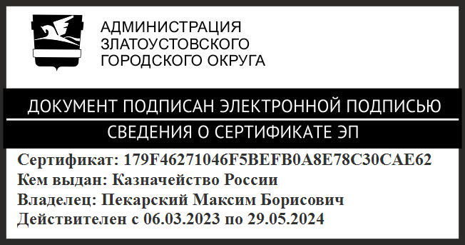 | М.Б. Пекарский

